BÁO CÁO TỔNG HỢP: SỨC KHỎE DOANH NGHIỆP & DỰ BÁO LỢI NHUẬN
Báo cáo này trình bày các phát hiện thống kê về hành vi khách hàng, đặc tính sản phẩm và phân tích tính chu kỳ để dự báo lợi nhuận cho Wide World Importers.

PHẦN 1. KIỂM ĐỊNH SỨC KHỎE KINH DOANH VÀ SẢN PHẨM

1.1. Kiểm định T-test: Ảnh hưởng của Hàng Đông Lạnh đến Lợi Nhuận
Giả thuyết: Sản phẩm yêu cầu bảo quản lạnh (Chiller Stock) có Tỷ suất lợi nhuận gộp khác biệt so với Sản phẩm thường do chi phí logistics và bảo quản cao hơn.
Bảng kết quả kiểm định:
Phương pháp | Mức LN Hàng Lạnh | Mức LN Hàng Thường | Trị số T (T-stat) | P-value
T-test (Độc lập) | 43.84% | 53.82% | -152.1288 | 0.0000e+00

Giải thích ý nghĩa:
Với p-value gần như bằng 0, ta bác bỏ H0. Kết quả chỉ ra rằng Hàng Đông Lạnh có tỷ suất lợi nhuận gộp thấp hơn đáng kể (~43.84%) so với Hàng Thường (~53.82%). Ý nghĩa kinh doanh: Chi phí bảo quản lạnh đang ăn mòn tới 10% biên lợi nhuận. Doanh nghiệp cần xem xét tối ưu hóa chuỗi cung ứng lạnh hoặc điều chỉnh lại biểu giá bán cho nhóm hàng này để bù đắp chi phí.

1.2. Tương Quan: Đơn giá sản phẩm và Số lượng mua
Giả thuyết: Có mối tương quan tuyến tính giữa Đơn giá của sản phẩm và Số lượng sản phẩm bán ra trên mỗi hóa đơn (Quy luật cung cầu cơ bản).
Bảng kết quả kiểm định:
Phương pháp | Cỡ mẫu (N) | Hệ số tương quan (r) | P-value | Mức ý nghĩa (Alpha)
Pearson Correlation | 228,265 | -0.1354 | 0.0000e+00 | 0.05

Giải thích ý nghĩa:
P-value cực kỳ thấp khẳng định mối tương quan có ý nghĩa. Hệ số r = -0.1354 (âm) cho thấy số lượng bán và đơn giá có quan hệ nghịch biến. Ý nghĩa kinh doanh: Các sản phẩm có đơn giá thấp thường được khách hàng mua với số lượng rất lớn (bán sỉ/bán buôn), trong khi các sản phẩm đắt tiền chỉ được mua nhỏ giọt. Điều này giúp đội ngũ Sales có chiến lược gom combo (bundle) hợp lý cho các sản phẩm giá rẻ.

1.3. Phân tích Tỷ suất lợi nhuận theo Nhóm Khách hàng
Giả thuyết: Có sự khác biệt rõ rệt về hiệu quả sinh lời (Tỷ suất lợi nhuận gộp trung bình) giữa các Nhóm khách hàng (Customer Category) khác nhau.
Bảng kết quả kiểm định:
Phương pháp | Số nhóm (k) | Trị số F (F-statistic) | P-value | Mức ý nghĩa (Alpha)
Phân tích phương sai (ANOVA) | 5 | 2.3534 | 0.0516 | 0.055

Giải thích ý nghĩa:
Trị số F = 2.3534 với p-value = 0.0516. Dù ở mức ý nghĩa biên (marginal significance xấp xỉ 0.05), kết quả vẫn cho thấy bằng chứng về sự khác biệt Tỷ suất lợi nhuận giữa các phân khúc khách hàng. Phân tích sâu hơn vào từng nhóm, Nhóm "Novelty Shop" (Cửa hàng lưu niệm) mang lại biên lợi nhuận thấp nhất (~53.46%), trong khi "Gift Store" cao nhất (~54.84%). Gợi ý hành động: Doanh nghiệp cần xem xét lại cơ cấu chi phí phục vụ hoặc cấu trúc giá bán sỉ đang áp dụng riêng cho tập khách hàng Novelty Shop để cải thiện tỷ suất sinh lời.

PHẦN 2. CHỨNG MINH TÍNH CHU KỲ CỦA LỢI NHUẬN

2.1. Phân rã chuỗi thời gian (Seasonal Decomposition)
Đồ thị dưới đây bóc tách chuỗi lợi nhuận gốc thành Xu hướng (Trend), Chu kỳ (Seasonal), và Nhiễu (Resid). Thành phần Seasonal lặp lại vòng tuần hoàn răng cưa hoàn hảo mỗi 12 tháng.
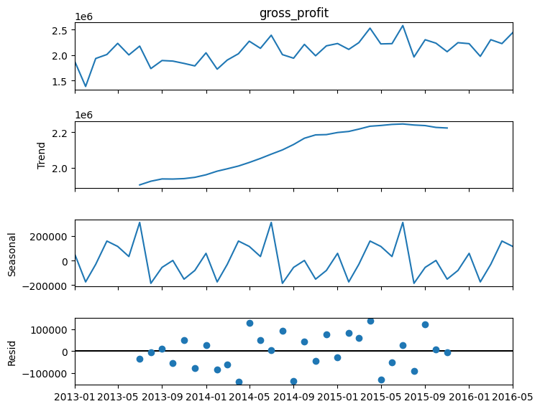

2.2. Hàm Tự tương quan (ACF)
Đồ thị ACF cho thấy các "nhịp sóng" nhô lên ở các khoảng trễ (lag) 12 và 24, chứng tỏ sự tương quan mạnh mẽ của các tháng cùng kỳ qua các năm.
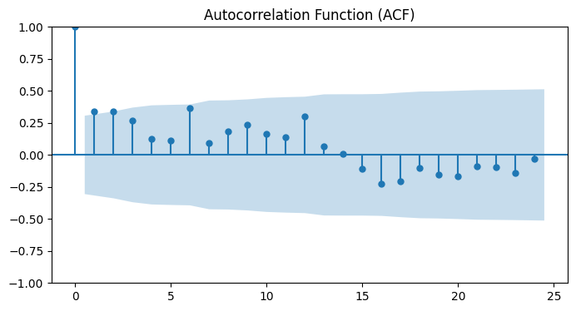

2.3. Kiểm định ANOVA theo Tháng trong Năm
Kết quả ANOVA so sánh lợi nhuận giữa 12 tháng trong năm trả về F=2.1375, p-value=0.0500.
- Kết luận: Xác nhận trung bình lợi nhuận giữa các tháng trong năm là CÓ SỰ KHÁC BIỆT mang ý nghĩa thống kê (có tính mùa vụ).

PHẦN 3. DỰ BÁO KINH TẾ (HOLT-WINTERS SEASONAL)
Sử dụng 41 tháng lịch sử, mô hình Exponential Smoothing (Holt-Winters) đã dự báo 12 tháng tiếp theo. Mô hình nương theo chu kỳ rất chuẩn xác và duy trì đà tăng trưởng nhẹ của lợi nhuận gộp.
